MATA KULIAH MOBILE PROGRAMING
TUGAS MOBILE PROGRAMING AKADEMIK 2025-2026



Oleh:
MUHAMMAD FAHMILHAQ
4123020

KELAS:

SEMESTER 5 (B)

JURUSAN SAINS DAN TEKNOLOGI

PRODI SISTEM INFORMASI
UNIVERSITAS PESANTREN TINGGI DARUL 'ULUM JOMBANG

Route Named dengan getX

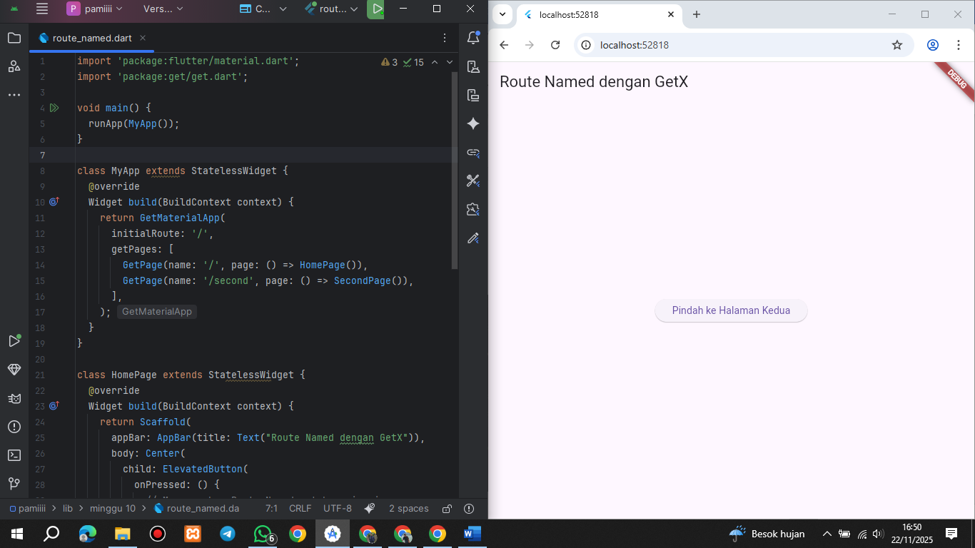

Navigasi dengan GetX

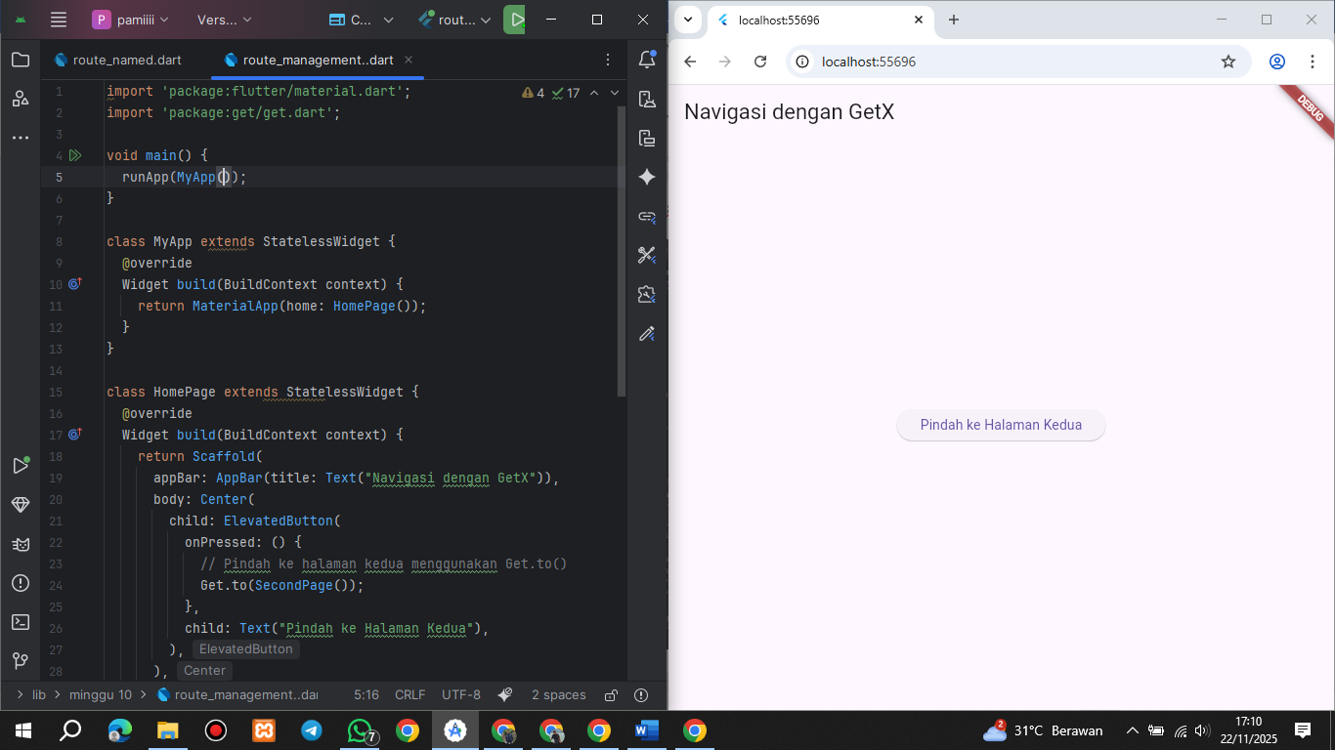
BINDINGS FORM EXAMPLE
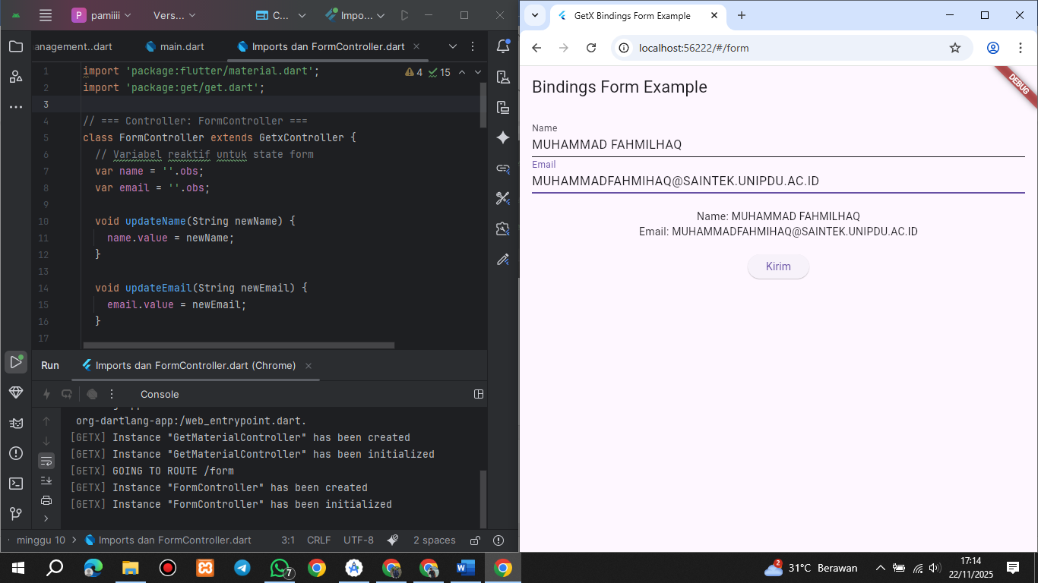

Get Storage Example

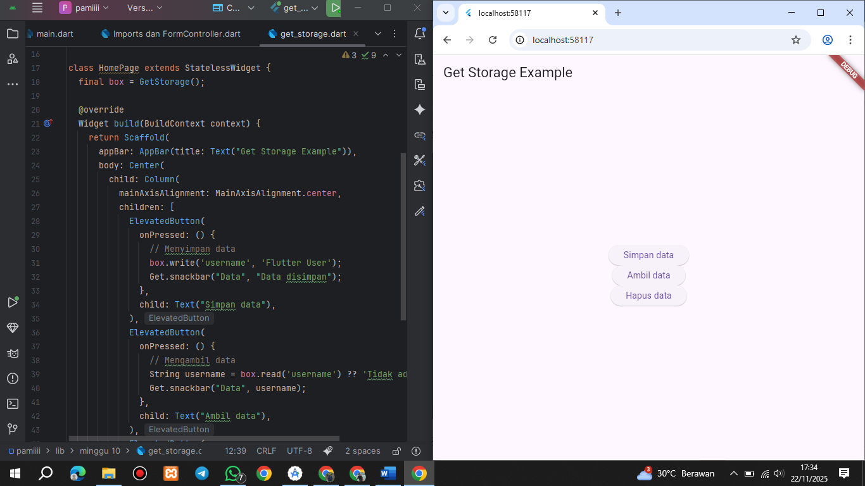

Manajemen Dependency Dengan GetX
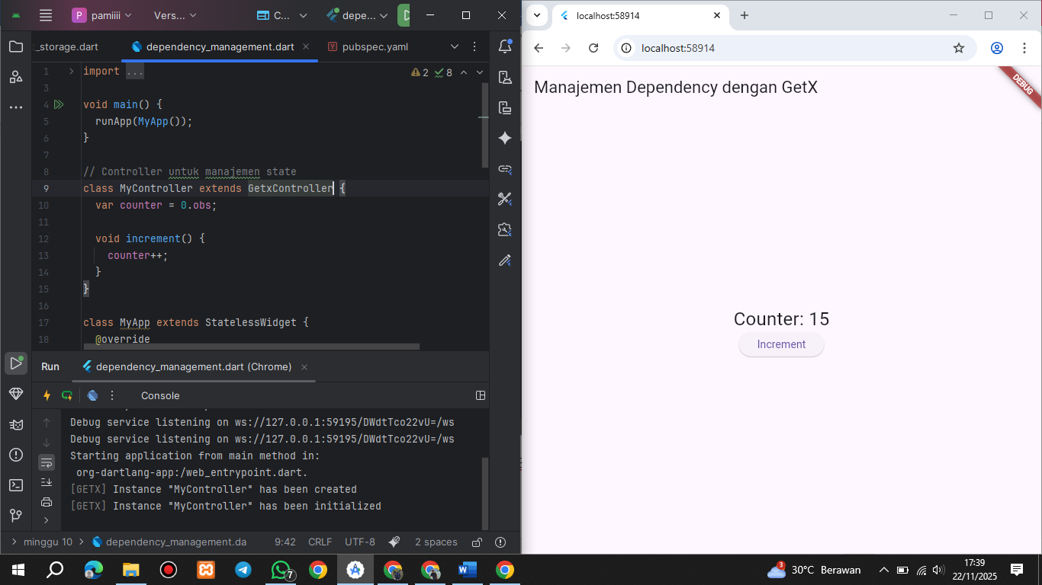

Class Bindings Dengan GetX
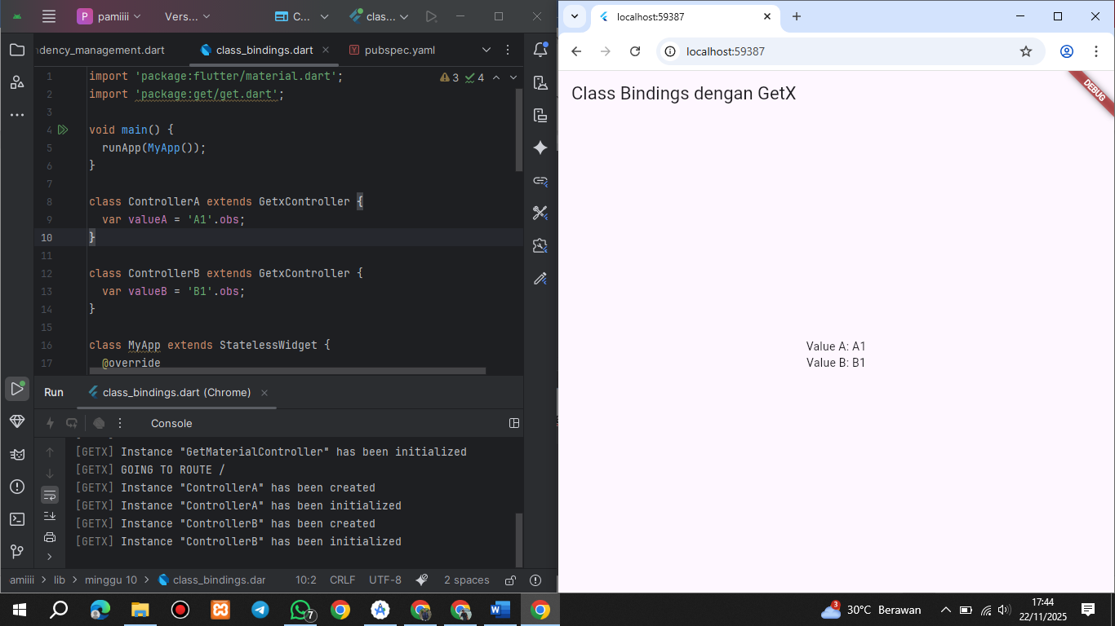

Kesimpulan
Pengelolaan Navigasi (Routing)
Navigasi dengan GetX: Menunjukkan cara melakukan navigasi antar halaman menggunakan metode ringkas Get.to().

Route Named dengan GetX: Mendemonstrasikan konfigurasi route bernama (getPages) pada GetMaterialApp, memungkinkan navigasi ke rute seperti / (HomePage) dan /second (SecondPage).
Penyimpanan Data Lokal (Storage)
Get Storage Example: Menampilkan penggunaan package GetStorage untuk penyimpanan data lokal yang sederhana. Contoh ini menyertakan fungsionalitas tombol untuk Menyimpan data (box.write('username', 'Flutter User')), Mengambil data (box.read('username')), dan Menghapus data.
Manajemen State dan Dependency (GetX Core)
Manajemen Dependency Dengan GetX: Mendemonstrasikan penggunaan Controller (MyController yang extends GetxController) untuk manajemen state reaktif, seperti menampilkan nilai counter yang dapat di-increment.
Class Bindings Dengan GetX: Menunjukkan cara menggunakan Class Bindings dalam GetX untuk mengikat (bind) Controller (ControllerA dan ControllerB) ke tampilan (view) dan menampilkan nilainya.
BINDINGS FORM EXAMPLE: Menyajikan contoh lanjutan dari Bindings dengan Form untuk mengelola input data seperti Nama dan Email secara reaktif melalui FormController.
Secara keseluruhan, tugas ini merupakan kompilasi implementasi praktis yang mencakup pilar-pilar penting dalam pengembangan aplikasi mobile modern menggunakan Flutter dan GetX.

